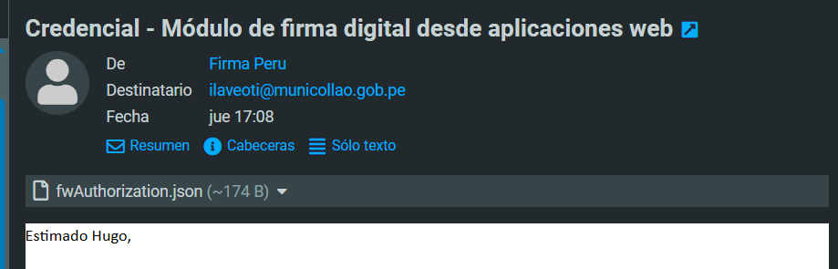

Estimado Hugo,

Por medio de la presente se adjunta la credencial generada para que su aplicación **SISTEMA DE GESTION DOCUMENTAL**se pueda integrar al módulo de firma digital desde aplicaciones web (para ser usado únicamente con certificado digital de persona jurídica que se entregan a trabajadores del sector público, certificado digital de persona natural con el DNIe o certificado digital emitido por una entidad privada para personas).

Es importante revise la documentación de integración: <https://resources.firmaperu.gob.pe/documentos/firmador-componente-web.pdf>

Para consultas técnicas, previa revisión de la documentación, hacerlas llegar al presente correo o a [mesadeayuda@gobiernodigital.gob.pe](mailto:ssprd_soportefirmaperu@pcm.gob.pe)

Deberá de tener presente la única disposición complementaria final de la [Resolución de Secretaría de Gobierno y Transformación Digital N° 002-2022-PCM/SGTD](https://www.gob.pe/institucion/pcm/normas-legales/3523443-002-2022-pcm-sgtd) al momento de su integración.

Para consultas normativas o conceptuales ponerse en contacto al correo [firmaperu@pcm.gob.pe](mailto:hganz@pcm.gob.pe).

Saludos,

**PLATAFORMA FIRMA PERÚ**

Subsecretaría de Política y Regulación Digital

SECRETARÍA DE GOBIERNO Y TRANSFORMACIÓN DIGITAL

Calle Schell N° 310. Miraflores | Lima Perú

<https://www.gob.pe/22271>

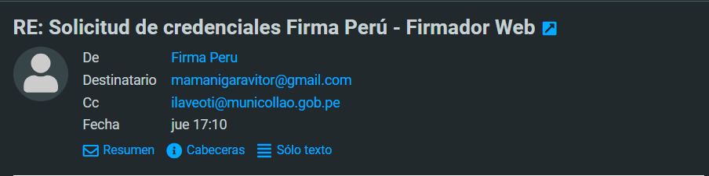

Estimado Rene,

Se envió la credencial del firmador web al personal técnico al correo ilaveoti@municollao.gob.pe, cualquier duda o consulta sobre la integración hacerlas llegar al presente correo o a [mesadeayuda@gobiernodigital.gob.pe](mailto:ssprd_soportefirmaperu@pcm.gob.pe).

Es importante tener presente la única disposición complementaria final de la [Resolución de Secretaría de Gobierno y Transformación Digital N° 002-2022-PCM/SGTD](https://www.gob.pe/institucion/pcm/normas-legales/3523443-002-2022-pcm-sgtd) al momento de su integración.

Para consultas normativas o conceptuales ponerse en contacto al correo [firmaperu@pcm.gob.pe](mailto:hganz@pcm.gob.pe).

Saludos,

**PLATAFORMA FIRMA PERÚ**

Subsecretaría de Política y Regulación Digital

SECRETARÍA DE GOBIERNO Y TRANSFORMACIÓN DIGITAL

Calle Schell N° 310. Miraflores | Lima Perú

<https://www.gob.pe/22271>

**De:** ilaveoti@municollao.gob.pe <ilaveoti@municollao.gob.pe>  
**Enviado:** lunes, 24 de marzo de 2025 22:31  
**Para:** Firma Peru <firmaperu@pcm.gob.pe>  
**Asunto:** Solicitud de credenciales Firma Perú - Firmador Web

Solicitud de credenciales Firma Perú - Firmador Web - revise archivos  
adjuntos porfavor

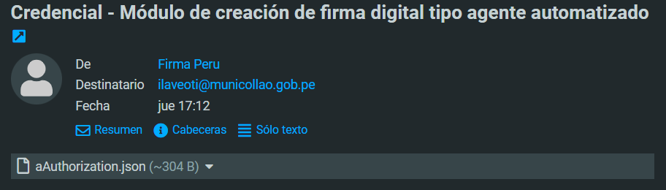

Estimado Hugo,

Por medio de la presente se adjunta la credencial generada para que sus aplicaciones o servicios se puedan integrar al módulo de creación de firmas digitales de agente automatizado (para ser usado únicamente con certificado digital de agente automatizado).

Es importante revise la documentación de integración: <https://resources.firmaperu.gob.pe/documentos/agente-servicio-web.pdf>

El compilado y proyecto de ejemplo de consumo de API REST en Postman desde este enlace: <https://resources.firmaperu.gob.pe/app/agente/acompilado-1.1.0.zip>

Para consultas técnicas, previa revisión de la documentación y ejemplo, hacerlas llegar al presente correo o a [mesadeayuda@gobiernodigital.gob.pe](mailto:ssprd_soportefirmaperu@pcm.gob.pe).

Deberá de tener presente la única disposición complementaria final de la [Resolución de Secretaría de Gobierno y Transformación Digital N° 002-2022-PCM/SGTD](https://www.gob.pe/institucion/pcm/normas-legales/3523443-002-2022-pcm-sgtd) al momento de su integración.

Para consultas normativas o conceptuales ponerse en contacto al correo [firmaperu@pcm.gob.pe](mailto:hganz@pcm.gob.pe).

Saludos,

**PLATAFORMA FIRMA PERÚ**

Subsecretaría de Política y Regulación Digital

SECRETARÍA DE GOBIERNO Y TRANSFORMACIÓN DIGITAL

Calle Schell N° 310. Miraflores | Lima Perú

<https://www.gob.pe/22271>



Estimado Rene,

Se envió la credencial del agente automatizado al personal técnico designado, al correo ilaveoti@municollao.gob.pe, cualquier duda o consulta sobre la integración hacerlas llegar al presente correo o a [mesadeayuda@gobiernodigital.gob.pe](mailto:ssprd_soportefirmaperu@pcm.gob.pe).

Es importante tener presente la única disposición complementaria final de la [Resolución de Secretaría de Gobierno y Transformación Digital N° 002-2022-PCM/SGTD](https://www.gob.pe/institucion/pcm/normas-legales/3523443-002-2022-pcm-sgtd) al momento de su integración.

Para consultas normativas o conceptuales ponerse en contacto al correo [firmaperu@pcm.gob.pe](mailto:hganz@pcm.gob.pe).

Saludos,

**PLATAFORMA FIRMA PERÚ**

Subsecretaría de Política y Regulación Digital

SECRETARÍA DE GOBIERNO Y TRANSFORMACIÓN DIGITAL

Calle Schell N° 310. Miraflores | Lima Perú

<https://www.gob.pe/22271>

**De:** ilaveoti@municollao.gob.pe <ilaveoti@municollao.gob.pe>  
**Enviado:** lunes, 24 de marzo de 2025 22:35  
**Para:** Firma Peru <firmaperu@pcm.gob.pe>  
**Asunto:** Solicitud de credenciales Firma Perú - Agente

Solicitud de credenciales Firma Perú - Agente -revise archivo adjunto  
porfavor

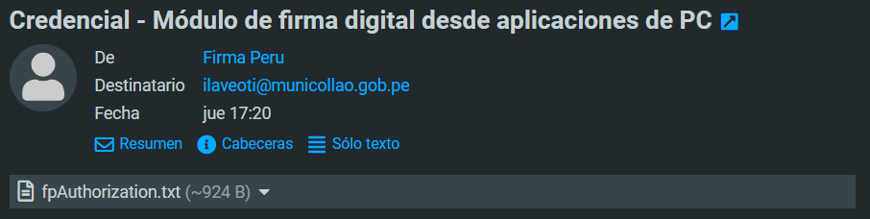

Estimado Hugo,

Por medio de la presente se adjunta la credencial generada para que su aplicación **SISTEMA DE GESTION DOCUMENTAL**se pueda integrar al módulo de firma digital desde aplicaciones de PC (para ser usado únicamente con certificado digital de persona jurídica que se entregan a trabajadores del sector público, certificado digital de persona natural con el DNIe o certificado digital emitido por una entidad privada para personas).

Es importante revise la documentación de integración: <https://resources.firmaperu.gob.pe/documentos/firmador-componente-pc.pdf>

Para consultas técnicas, previa revisión de la documentación, hacerlas llegar al presente correo o a [mesadeayuda@gobiernodigital.gob.pe](mailto:ssprd_soportefirmaperu@pcm.gob.pe).

Deberá de tener presente la única disposición complementaria final de la [Resolución de Secretaría de Gobierno y Transformación Digital N° 002-2022-PCM/SGTD](https://www.gob.pe/institucion/pcm/normas-legales/3523443-002-2022-pcm-sgtd) al momento de su integración.

Para consultas normativas o conceptuales ponerse en contacto al correo [firmaperu@pcm.gob.pe](mailto:hganz@pcm.gob.pe).

Saludos,

**PLATAFORMA FIRMA PERÚ**

Subsecretaría de Política y Regulación Digital

SECRETARÍA DE GOBIERNO Y TRANSFORMACIÓN DIGITAL

Calle Schell N° 310. Miraflores | Lima Perú

<https://www.gob.pe/22271>

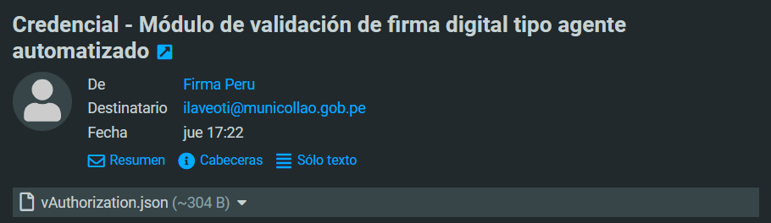

Estimado Hugo,

Por medio de la presente se adjunta la credencial generada para que sus aplicaciones o servicios se puedan integrar al módulo de validación de firmas digitales.

Es importante revise la documentación de integración: <https://resources.firmaperu.gob.pe/documentos/validador-servicio-web.pdf>

El compilado y proyecto de ejemplo de consumo de API REST en Postman desde este enlace: <https://resources.firmaperu.gob.pe/app/validador/vcompilado-1.1.0.zip>

Para consultas técnicas, previa revisión de la documentación y ejemplo, hacerlas llegar al presente correo o a [mesadeayuda@gobiernodigital.gob.pe](mailto:ssprd_soportefirmaperu@pcm.gob.pe).

Para consultas normativas o conceptuales ponerse en contacto al correo [firmaperu@pcm.gob.pe](mailto:hganz@pcm.gob.pe).

Saludos,

**PLATAFORMA FIRMA PERÚ**

Subsecretaría de Política y Regulación Digital

SECRETARÍA DE GOBIERNO Y TRANSFORMACIÓN DIGITAL

Calle Schell N° 310. Miraflores | Lima Perú

<https://www.gob.pe/22271>